ISTITUTO COMPRENSIVO STATALE DI OLGIATE COMASCO

SCUOLA DELL’INFANZIA DI CASTELNUOVO BOZZENTE

**PROGRAMMAZIONE DIDATTICA**

**A.S 2017/2018**

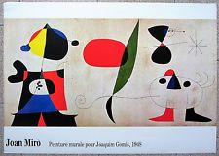 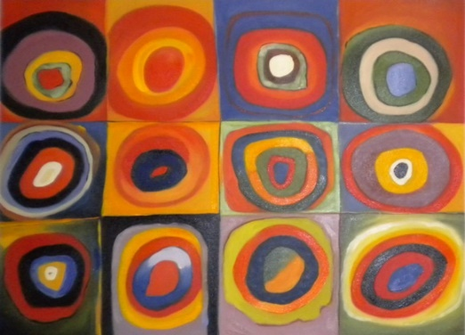

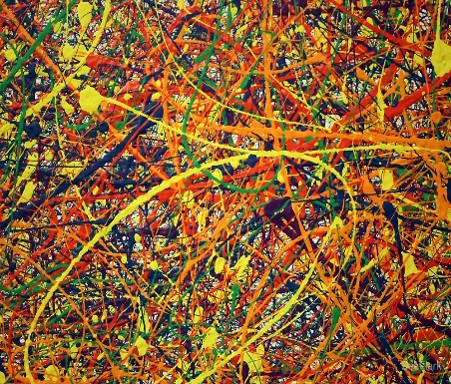 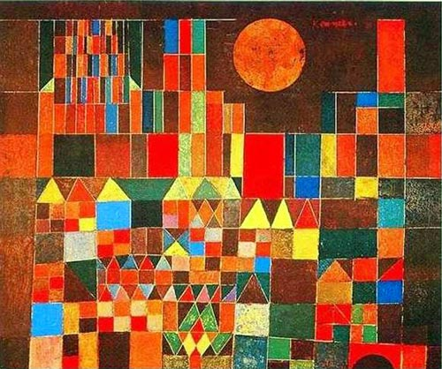 

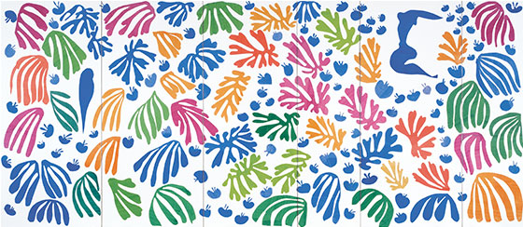 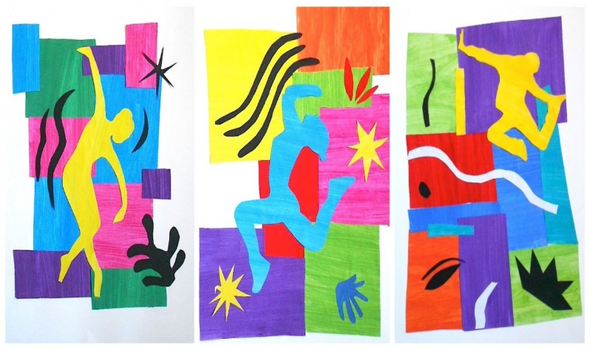

**Premessa**

La nostra programmazione didattica “*Impara l’arte e…”*  quest’anno*,*  a conclusione del triennio, vuole proporre ai bambini l’arte moderna in compagnia di pittori astrattisti come Pollock, Kandinsky, Miro’, klee Mondrian e Matisse.

Come negli anni precedenti il percorso è strutturato per avvicinare i bambini all’ARTE in modo originale e divertente tramite attivita’ di animazione e sperimentazione finalizzati al raggiungimento degli obiettivi nei diversi campi di esperienza.

Riteniamo che anche l’arte contemporanea offra stimoli per affrontare e approfondire diverse tematiche come ad esempio il colore, la forma, le emozioni e la natura.

Il progetto è pensato infatti per stimolare nei bambini capacita’

percettive - creative che nascono dall’osservazione di opere d’arte e dalla rielaborazione personale sperimentando diverse tecniche pittoriche per arrivare ad una forma espressiva fatta di linee gesti e colore.

Nel nostro percorso prenderemo in considerazione tre “tappe stimolo” quali ; il colore, la forma e l’espressione creativa.

STRUTTURA DEL PERCORSO

|  |  |  |
| --- | --- | --- |
| OTTOBRE-NOV.-DICEMBRE | “IL COLORE” | **Miro’ Pollock** |
| GENNAIO-FEBBRAIO-MARZO | “LA FORMA” | **Kandinsky, Mondrian** |
| APRILE-MAGGIO-GIUGNO | “ L’ESPRESSIONE CREATIVA” | **“Klee-Matisse** |

METODOLOGIA

* Visione di opere d’arte
* Osservazione delle stesse e conversazione in classe
* Rielaborazione grafica individuale e di gruppo realizzati con tecniche simili a quelle usate dagli artisti osservati
* Sperimentazione di materiale pittorico diverso come tempera, acquarello, carta velina bagnata e strizzata, e strumenti quali pennelli, pennellesse, rulli, cannucce, spugne, spruzzetti, mani.
* Attivita’ logiche strutturate in base al contenuto del quadro

|  |
| --- |
| Percorso didattico ottobre- novembre-**dicembre:**  “IL COLORE” |

|  |  |  |
| --- | --- | --- |
|  | Traguardi | Obiettivi |
| Il sé e l’altro | Riflette, si confronta, discute con gli altri bambini e con gli adulti e comincia a riconoscere la reciprocità di attenzione fra chi ascolta e chi parla | ANNI 3/4/5   * Promuovere l’autonomia * Conoscere l’ambiente * Collocare le azioni quotidiane nel tempo della giornata * Partecipare a eventi significativi |
| La conoscenza del mondo | Manifesta interesse nell’osservare i fenomeni naturali  Esegue correttamente un percorso sulla base di indicazioni verbali  Riferisce correttamente eventi del passato recente | ANNI 3   * Classifica secondo un criterio * Esegue semplici percorsi   ANNI 4/5   * Formula domande e con l’aiuto delle insegnanti formula semplici ipotesi su fenomeni naturali * Classifica secondo due criteri * Ordina e misura 3/4 elementi in ordine crescente e decrescente * Individuare il trascorrere del tempo * Osserva ed esplora l’ambiente, i fenomeni naturali formulando semplici ipotesi sul loro accadere |
| Immagini, suoni, colori | **Segue con curiosità e piacere spettacoli di vario tipo:sviluppa interesse per l’ascolto della musica e per la fruizione di opere d’arte** | **ANNI 3**   * **Segue spettacoli di vario tipo con sufficiente interesse** * **Canta insieme ai compagni**   **ANNI 4**   * **Segue spettacoli con interesse** * **Ascolta,scopre e imita suoni e ritmi** * **Memorizza e riproduce semplici ritmi con la voce, le mani,gli strumenti musicali**   ANNI 5   * **Manifesta apprezzamento per spettacoli,opere d’arte e musicali** * **Partecipa attivamente al canto corale** * **Esegue ritmi in sincronia con il gruppo** |
| I discorsi e le parole | Sa esprimere e comunicare agli altri emozioni e sentimenti attraverso il linguaggio verbale che utilizza in differenti situazioni  comunicative    Ascolta e comprende narrazioni, racconta e inventa storie, chiede e offre spiegazioni, usa il linguaggio per progettare attività | ANNI 3   * Effettuare una prima lettura di immagini * Ascolta e comprende brevi storie * Comunica con linguaggio verbale * Coglie il significato di parole e frasi   ANNI 4/5   * Coglie il significato di parole e frasi * Presta attenzione ai discorsi altrui * Memorizza poesie,canti,filastrocche |
| Il corpo in movimento | Il bambino vive pienamente la propria corporeità, ne percepisce il potenziale comunicativo ed espressivo, matura condotte che gli consentono una buona autonomia nella gestione della giornata a scuola | Anni 3   * Percepisce globalmente il proprio corpo * Sviluppare la coordinazione oculo-manuale   Anni 5   * Acquisisce schemi posturali e motori da applicare in giochi individuali e di gruppo anche con l’uso di piccoli attrezzi * Riconosce le parti del corpo e le rappresenta |

|  |
| --- |
| Percorso didattico periodo gennaio-febbraio-marzo: “LA FORMA” |

|  |  |  |
| --- | --- | --- |
| Campo di esperienza | Traguardi | Obiettivi |
| Il sé e l’altro | Riflette, si confronta, discute con gli altri bambini e adulti e comincia a riconoscere la reciprocita’ di chi ascolta e chi parla | Anni 3/4/5   * Interagire positivamente con adulti e bambini * Rispettare le regole civili di convivenza concordate |
| La conoscenza del mondo | Il bambino gioca in modo costruttivo e creativo con gli altri, sa argomentare, sostenere le proprie ragioni con adulti e bambini  Individua le posizioni di oggetti e persone nello spazio, usando termini come davanti/dietro, sopra/sotto……. | Anni 3   * Scopre le quantità (uno/pochi/tanti) * Si orienta nello spazio scolastico * Sperimenta i rapporti topologici col corpo   Anni 4/5   * Effettua rappresentazioni grafiche di attivita’ psicomotorie, esegue percorsi e li rappresenta * Ordina una sequenza di tre azioni * Esplora l’ambiente, i fenomeni naturali formulando semplici ipotesi sul loro accadere * Ordina una sequenza di 4/5 azioni di un’esperienza vissuta * Discrimina oggetti e materiali secondo le caratteristiche sensoriali |
| Immagini, suoni, colori | Il bambini comunica, esprime emozioni , racconta, utilizzando le varie possibilità che il linguaggio del corpo consente  Inventa storie e sa esprimerle attraverso la drammatizzazione, il disegno la pittura ed altre possibilità manipolative: utilizza materiali e strumenti, tecniche espressive e creative.  Sviluppa interesse per la fruizione di opere d’arte | Anni 3   * Partecipa ai giochi simbolici e psicomotori * Sperimenta l’uso di semplici tecniche grafico-pittoriche   Anni 4   * Assume un ruolo nei giochi simbolici * Utilizza in modo appropriato tecniche grafico pittoriche * Rappresenta oggetti,situazioni attraverso il linguaggio grafico pittorico plastico   Anni 5   * Organizza l’elaborato grafico autonomamente e in modo adeguato nello spazio foglio * Rappresenta graficamente il corpo nello spazio foglio * Usa materiali e stili espressivi in modo creativo e personale |
| Il corpo in movimento | Prova piacere nel movimento e sperimenti schemi posturali e motori, l applica nei giochi individuali e di gruppo, anche con l’uso di piccoli attrezzi e d è in grado di adattarli alle situazioni ambientali all’interno della scuola.  Controlla il movimento e interagisce con gli altri nei giochi di movimento, nella musica, nella danza, nella comunicazione espressiva. | * Anni 3 * Conosce le corrette abitudini igienico alimentari * Coordina il movimento in relazione allo spazio * Anni 4 * Rispetta il proprio turno di azione nel gioco * Si muove a ritmo di musica * Rispetta le regole igienico alimentari * Collabora e rispetta le regole nei giochi di squadra * Anni 5 * Riconosce i ritmi fisiologici del proprio corpo * Sviluppa un corretto spirito competitivo nel rispetto delle regole di un gioco * Mantiene l’equilibrio corporeo in situazioni statiche e dinamiche |
| I discorsi e le parole | Usa la lingua italiana, arricchisce e precisa il proprio lessico, comprende parole e discorsi  Ascolta e comprende narrazioni, racconta e inventa storie  Memorizza poesie e filastrocche | Anni 3   * Esprime vissuti soggettivi * Arricchisce competenze fonologiche e lessicali * Effettua una prima lettura di immagini   Anni 4   * Esprime vissuti soggettivi * Arricchisce le competenze fonologiche e lessicali * Presta attenzione ai discorsi degli altri   Anni 5   * Ripete, racconta, riassume e riferisce * Esprime vissuti,   sensazioni, stati d’animo, fantasticherie   * Distingue tra segno della scrittura dell’immagine e del disegno |

|  |
| --- |
| Percorso didattico periodo aprile-maggio-giugno: “L’ESPRESSIONE CREATIVA”*”* |

|  |  |  |
| --- | --- | --- |
| Campo di esperienza | Traguardi | Obiettivi |
| Il se’ e l’altro | Il bambino gioca in modo costruttivo e creativo con gli altri e sostiene le proprie ragioni con adulti e bambini | Anni 3/4/5   * Canalizza l’aggressività verso obiettivi costruttivi * Partecipa attivamente ad eventi significativi della vita sociale * Riferisce correttamente eventi del passato recente, dice cosa potrà accadere in futuro immediato e prossimo |
| La conoscenza del mondo | Osserva con attenzione il suo corpo, gli organismi viventi e i loro ambienti, i fenomeni naturali, accorgendosi dei loro cambiamenti  Ha familiarità sia con le strategie del contare che con quelle necessarie per eseguire le prime misurazioni di lunghezza, pesi, e altre quantità | Anni 3   * Scopre le quantità (uno/ pochi/tanti) * Si interessa agli animali e scopre i fenomeni naturali   Anni 4/5   * Si avvia alla comprensione, costruzione ed all’uso consapevole dei simboli * Seria 2/3 elementi effettua corrispondenze biunivoche * Classifica secondo due criteri * Si orienta e gestisce correttamente i margini del foglio durante l’attività * Colloca le azioni quotidiane nel tempo della giornata e della settimana * Segui correttamente un percorso sulla base di indicazioni verbali * Raggruppa secondo criteri diversi, identifica alcune proprietà confronta e valuta quantità utilizza simboli per registrarle * Individua il trascorrere del tempo attraverso i cambiamenti stagionali |
| Immagini suoni e colori | Segue con curiosità e piacere spettacoli di vario tipo sviluppa interesse per la musica e per la frizione di opere d’arte | Anni 3   * Sperimenta l’utilizzo degli strumenti grafici e dei materiali * Sperimenta l’uso di semplici tecniche grafico-pittoriche   Anni 4/5   * Effettua una lettura di immagini e compie successivamente una lettura * Descrive con un lessico appropriato elementi della realtà * Seguire con piacere e curiosità spettacoli di vario tipo |
| I discorsi e le parole | Il bambino usa la lingua italiana, arricchisce e precisa il proprio lessico, comprende parole e discorsi, fa ipotesi sui significati  Ragiona sulla lingua, scopre la presenza di lingua diverse, riconosce e sperimenta la pluralità dei linguaggi si misura con la creatività e la fantasia | * Anni 3 * Individua i personaggi di una storia ascoltata * Supera un linguaggio egocentrico   Anni 4/5   * Arricchisce le competenze fonologiche e lessicali * Familiarizza con libri * Esprime sensazioni, stati d’animo, fantasticherie * Ripete, racconta, riferisce riassume * Prestare attenzione ai discorsi degli altri, comprende in maniera globale e analitica un testo |
| Il corpo e il movimento | Prova piacere nel movimento e sperimenta schemi posturali e motori, li applica nei giochi individuali e di gruppo, anche con l’uso di attrezzi  Controlla l’esecuzione del gesto, valuta il rischio, interagisce con gli altri nei giochi di movimento, nella musica, nella danza, nella comunicazione espressiva. | Anni 3   * Coordina i movimenti in relazione allo spazio * Sviluppo della coordinazione oculo-manuale   Anni 4/5   * Varia il movimento in relazione ai limiti dello spazio * Si muove a ritmo di musica * Sperimenta la coordinazione oculo-podalica * Collabora e rispetta le regole nei giochi di squadra |

VALUTAZIONE

La valutazione è un momento per conoscere e comprendere i livelli raggiunti dai bambini per poter identificare i processi da promuovere, sostenere e rafforzare alfine di favorirne lo sviluppo e la maturazione. Le insegnanti verificheranno attraverso l’osservazione dei bambini, l’interesse, la partecipazione, il piacere e l’impegno dimostrato nel vivere le esperienze.